СЭД-2023-299-01-01-05.С-989

**О проведении тренировок**

**с практическим развертыванием пунктов временного размещения населения на территории Пермского муниципального округа Пермского края**

**в 2024 году**

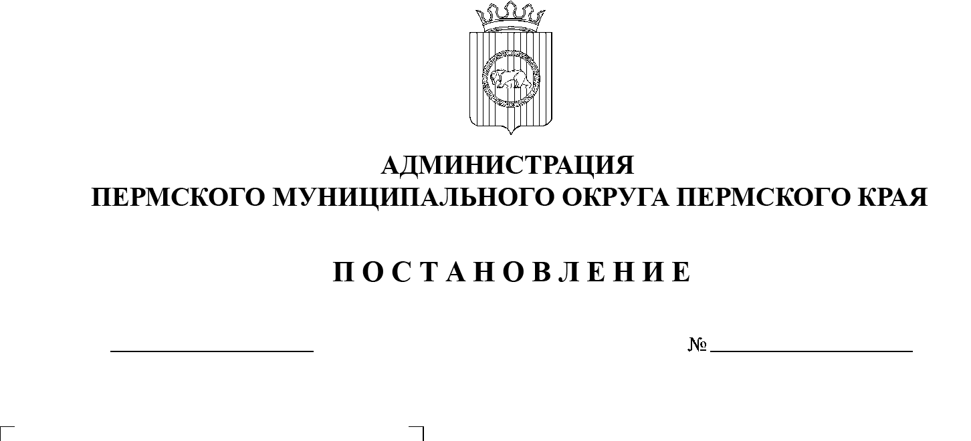В соответствии с пунктом 32 части 1 статьи 16 Федерального закона от 06 октября 2003 г. № 131-ФЗ «Об общих принципах организации местного самоуправления в Российской Федерации», статьей 4 Федерального закона от   21 декабря 1994 г. № 68-ФЗ «О защите населения и территорий от чрезвычайных ситуаций природного и техногенного характера», пунктом 11 части 1 статьи 5, пунктом 6 части 2 статьи 30 Устава Пермского муниципального округа Пермского края

12.12.2023

администрация Пермского муниципального округа Пермского края ПОСТАНОВЛЯЕТ:

1.  Утвердить прилагаемый график проведения тренировок с практическим развертыванием пунктов временного размещения населения на территории Пермского муниципального округа Пермского края в 2024 году.

2.  Начальнику муниципального казенного учреждения «Центр обеспечения безопасности Пермского муниципального округа Пермского края» Коцофану Н.Л. организовать проведение тренировок с практическим развертыванием пунктов временного размещения населения не менее двух раз в   год с оценкой готовности к весеннему половодью, весенне-летнему пожароопасному сезону и осенне-зимнему пожароопасному сезону.

3.  Руководителям муниципальных образовательных организаций обеспечить готовность персона к проведению тренировок с практическим развертыванием пунктов временного размещения населения в соответствии с графиком.

4.  Настоящее постановление опубликовать в газете «НИВА» и   разместить на сайте Пермского муниципального округа в информационно-телекоммуникационной сети Интернет ([www.permokrug.ru](http://www.permokrug.ru)).

5.  Настоящее постановление вступает в силу со дня его опубликования.

6.  Контроль за исполнением настоящего постановления возложить на   заместителя главы администрации Пермского муниципального округа Пермского края, начальника управления территориальной безопасности администрации Пермского муниципального округа Пермского края Чернятьева А.В.

Глава муниципального округа В.Ю. Цветов

УТВЕРЖДЕН

постановлением

администрации Пермского муниципального округа

Пермского края

от 12.12.2023 № СЭД-2023-299-01-01-05.С-989

**ГРАФИК**

**проведения тренировок с практическим развертыванием пунктов временного размещения населения на территории**

**Пермского муниципального округа Пермского края**

**в 2024 году**

|  |  |  |  |
| --- | --- | --- | --- |
| № п/п | Наименование учреждения, адрес | ФИО и телефоны руководителей | Даты проведения тренировок |
| 1 | МАОУ «Бабкинская средняя школа»  614540 п. Кукуштан,  ул. Мира, 9 | Ширяева Елена Сергеевна  тел. 2937-593, 293-75-49  8912-78-22-949 | 02 февраля  10 сентября |
| 2 | Гостиница ИП Попов В.В.  614540 п. Кукуштан, ул. Дрожзаводская, 7 | Репин Николай Александрович  тел. 89523334303 |
| 3 | МАОУ «Кондратовская средняя школа»  614506 д. Кондратово,  ул. К. Маркса, 1а | Каменских Елена Евгеньевна тел. 2964-517  8902-833-67-39 | 06 февраля  13 сентября |
| 4 | МАОУ «Култаевская средняя школа»  614520 с. Култаево,  ул. Школьная, 9 | Ташкинова Екатерина Владимировна тел. 294 83 57;  8963-87-88-777 | 09 февраля  17 сентября |
| 5 | МАОУ Усть-Качкинская средняя школа»  614524 с. Усть-Качка,  ул. Краснознаменная, 5 | Байдина Татьяна Геннадьевна  тел. 295-27-35, 295-21-51  8-909-72-74-772 | 13 февраля  20 сентября |
| 6 | МАОУ «Лобановская средняя школа»  614532 с. Лобаново,  ул. Центральная, 9 | Наугольных Наталья Викторовна  тел. 8-902-800-80-34  297-62-48, 297-61-47 | 16 февраля  24 сентября |
| 7 | МАОУ Мостовской филиал Лобановской средней школы  614536 д. Мостовая,  ул. Культуры, 33 | Наугольных Наталья Викторовна  тел. 8-902-800-80-34  297-62-48, 297-61-47 |
| 8 | МАОУ «Сылвенская средняя школа»  614503 пос. Сылва,  ул. Молодежная, 7 | Дудорова Вера Семеновна тел. 296 78 98; 296 72 08  8902-83-67-248 | 20 февраля  27 сентября |
| 9 | МАОУ Фроловская средняя школа «Навигатор»  614530 с. Фролы,  ул. Светлая, 2 | Чернякевич Елена Загидулловна  тел. 299-82-17, 299-82-42  8-908-25-05-421 | 27 февраля  01 октября |
| 10 | МАОУ «Юго-Камская средняя школа»  614527 п. Юго-Камский, ул. Советская, 155 | Каракулова Людмила Васильвена тел. 295-52-93 | 01 марта  04 октября |
| 11 | Структурное подразделение «Рождественская школа» МАОУ «Юго-Камская средняя школа»  614527 с. Рождественское, ул. Революционная, 25 | Каракулова Людмила Васильвена тел. 295-52-93 |